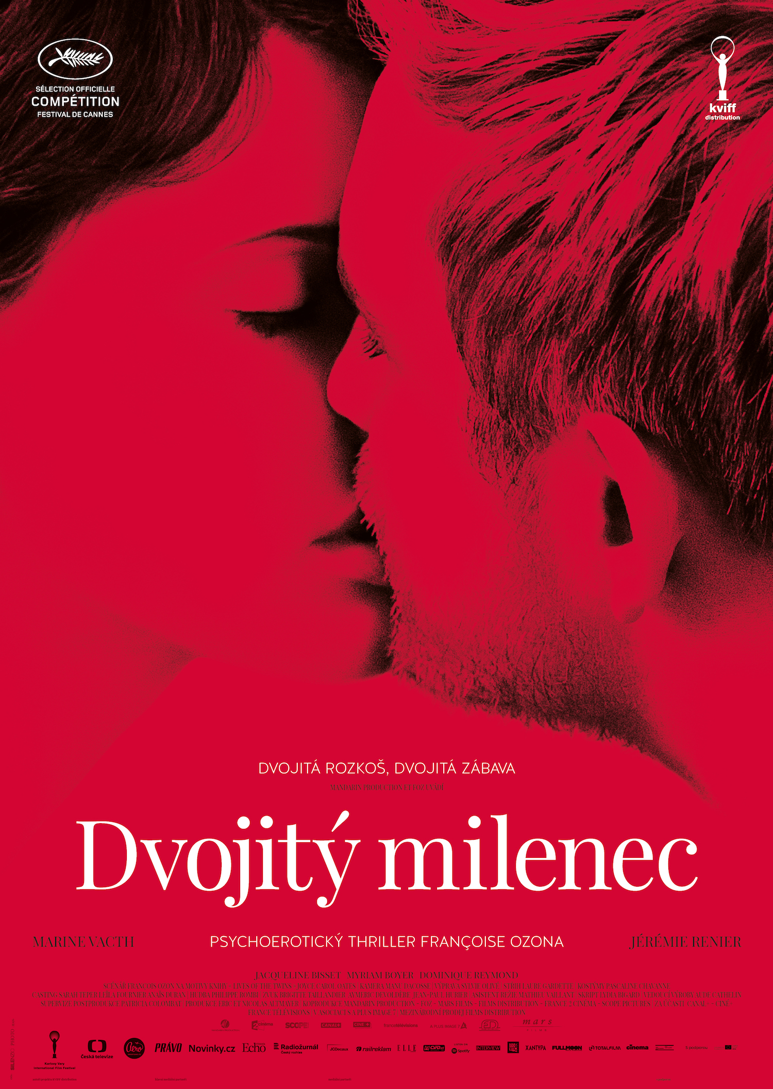

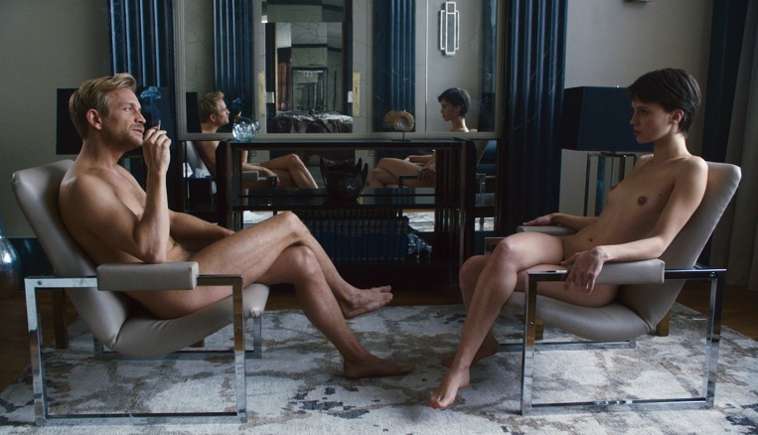

DVOJITÝ MILENEC / L’AMANT DOUBLE

Drama, Francie 2017
107 min

Režie: François Ozon
Scénář: François Ozon
Kamera: Manuel Dacosse
Střih: Laure Gardette
Hrají: Marine Vacth, Jérémie Renier, Jacqueline Bisset, Myriam Boyer a další…

Premiéra: 13. července 2017

Distribuce ČR: KVIFF Distribution

Více informací o filmu: www.aerofilms.czdvojitymilenec

PRESS KONTAKT:
Aerofilms | Radka Urbancová | radka.urbancova@aerofilms.cz| +420 774 483 165
Fotografie v tiskové kvalitě a další materiály ke stažení najdete na úložném systému aero.capsa.cz (přístupové údaje na vyžádání).

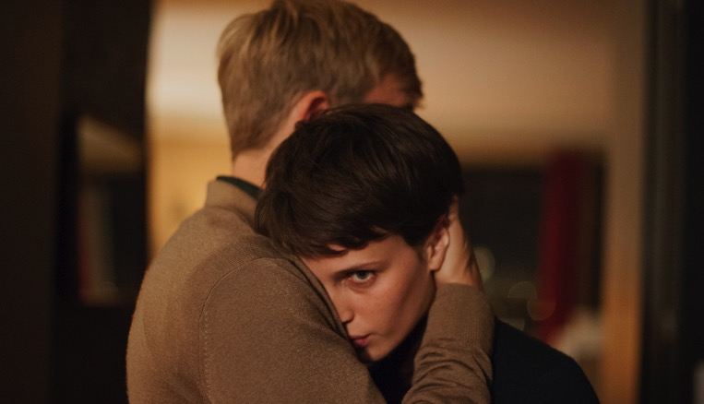

SYNOPSE

Chloé, mladá křehká žena se sklony k depresím, začne docházet na psychoterapii a bezhlavě se zamiluje do svého psychologa Paula. Poté, co se milenci sestěhují, začne Chloé zjišťovat, že v Paulově minulosti něco nehraje, až objeví existenci jeho jednovaječného dvojčete. Proč Paul přede všemi skrývá, že má bratra? Jaké dávné tajemství je spojuje a rozděluje? A jde skutečně o dvojče, nebo jen o promyšlenou lež, kterou se Paul snaží zakrýt druhý život svého temnějšího já? Erotikou prosycený thriller z tvůrčí dílny zkušeného francouzského režiséra Françoise Ozona je promyšlenou filmařskou poctou legendárním snímkům jako Rosemary má děťátko, Příliš dokonalá podoba nebo Základní instinkt.

PROČ TENTO FILM

„Co si budeme povídat, Marine Vacth je sexy herečka. Její obsazení do hlavní role psychoerotického thrilleru nám znělo lákavě. Když pak na nás z plátna pomrkávaly památné filmy typu Základní instinkt, Rosemary má děťátko, naladili jsme se na atmosféru těchto filmů, kterou s patřičným odstupem během celého vyprávění pobaveně Ozon komentuje, aniž by ji ale pohrdavě shazoval. S radostí jsem se nechal do všech těch paralelních realit a zdvojených věcí příjemně zamotat. Jo a taky si vzpomínám na úplně úvodní sekvenci filmu, která myslím naprosto jednoznačně zadá tón - choďte do kin včas!“
Ivo Andrle, Aerofilms

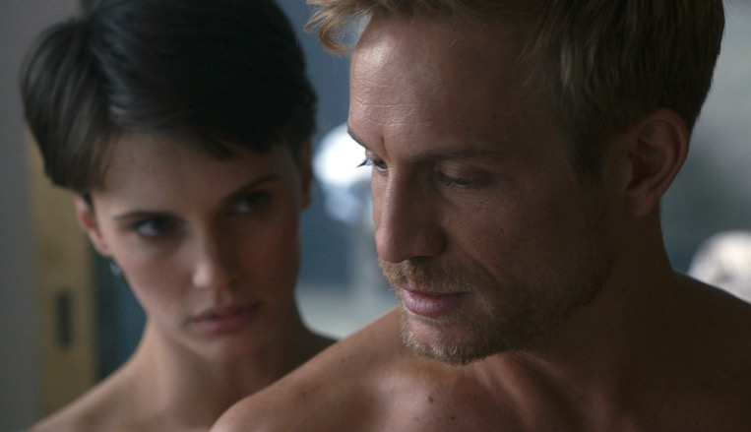

REŽISÉR FRANÇOIS OZON O DVOJITÉM MILENCI

Joyce Carol Oates
Už dlouho u Joyce Carol Oates obdivuji její precizní styl psaní, bystré psychologické postřehy, komplexní postavy a chytré příběhy. A vždy se mi líbilo, že je grafomanka. Když jsem se dozvěděl, že pod pseudonymem Rosamond Smith psala také příběhy z žánru mystery, okamžitě jsem se o tyto „novely“ začal zajímat, protože jsem věděl, že její nekonečná představivost bude určitě studnicí námětů pro film. A tehdy jsem narazil na Lives of the Twins. Zachoval jsem výchozí zápletku knihy: žena zjistí, že její psychiatr, nyní milenec, má bratra, který je také terapeut. Joyce Carol Oates vypráví příběh mnohem realističtěji, zatímco já jsem se spíše zaměřil na jeho psychologický aspekt, zasadil jsem ho do Francie a na závěr přidal medicínské odhalení. Film přitom zůstal věrný oblíbeným tématům této americké autorky: neurózám, sexu a temným stránkám rozdvojené osobnosti.

Dvojčata
Chtěl jsem pojmout téma dvojčat jako něco, co je zároveň fascinující, monstrózní a umělecké. Napadlo mě, že by Chloé mohla pracovat v muzeu. Chloé je kontaminovaná uměleckými díly, která hlídá. Na začátku filmu jsou artefakty v muzeu esteticky příjemné, ale jak film pokračuje, jsou čím dál organičtější a monstróznější, jako odraz vnitřního zmatku Chloé. Samozřejmě jsem měl při tom v hlavě Příliš dokonalou podobu (Dead Ringers, 1988). Podezírám Joyce Carol Oates, že knihu napsala poté, co viděla Cronenbergův film, který je také velmi organický a točí se kolem gynekologie. Ale zatímco on vypráví příběh z pohledu dvojčat, J. C. Oates se zaměřuje na mladou ženu lapenou mezi dvěma bratry. Bylo pro mě důležité postavit Chloé do středu příběhu, ukázat její břicho, jak roste a bolí ji, a vykreslit, jak zaměnila parazitický plod za rané těhotenství.

Psychoanalýza
Dlouho jsem chtěl ve filmu zkusit zachytit, jaké to je během psychoanalytického sezení. Na začátku sedí Chloé naproti svému cvokaři a vede monolog o svých snech, pocitech, rodině… Diváci jsou vhozeni do jejího soukromí a možná je to po chvíli začne znervózňovat: „Takhle to bude celou hodinu a půl?“ Nechtěl jsem se omezit jen na klasické analytické uspořádání znázorněné statickými kulisami s předem danými postupy. Chtěl jsem zachytit něco mnohem prchavějšího. Chtěl jsem, aby diváci sledovali Chloé při její terapii stejně, jako psychiatr poslouchá plynoucí vyprávění svých pacientů. Vizuální efekty a měnící se perspektiva během prvních sezení jako by hrály proti dialogu. Když se pozorně zaposloucháte nebo se na film podíváte ještě jednou, uvědomíte si, že vše je řečeno právě v těchto prvních deseti minutách. Ale nemusíte si toho nutně všimnout.

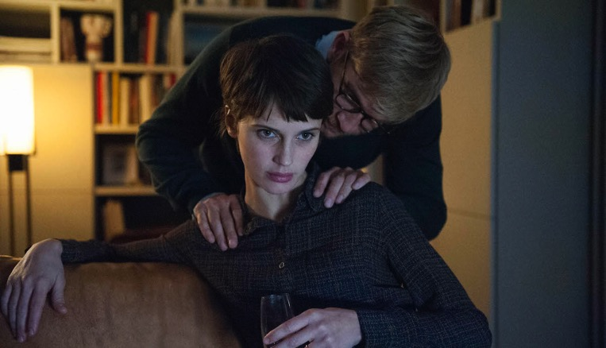

Dvojí život
Postavu Louise můžeme vnímat jako jakéhosi avatara, který Chloé umožňuje prožívat touhy a fantazie, jež si nedovolí prožvat s Paulem, jako by jí láska k Paulovi bránila uspokojovat svou vášnivější, nepotlačovanou sexualitu. Mé filmy často pojednávají o tom, jak nám naše imaginace pomáhá vyrovnat se s realitou. V každém milostném vztahu, i v tom šťastném, se vyskytuje prvek frustrace a potřeba vnitřního prostoru, kde můžeme vyjadřovat své fantazie. Náš partner nikdy nemůže uspokojit všechny naše touhy. Často potřebujeme trochu víc nebo něco jiného, něco hraničního.

Psychologický thriller
Intenzivní subjektivita prvních deseti minut prosakuje do zbytku filmu. Záměrem bylo sledovat Chloé lineárně a vytvořit narativní pnutí tím, jak si pohrávám s prvky napětí a zároveň zůstávám ukotvený v proměnlivé realitě završené okamžiky duševních úletů nebo úniků do fantazie. To mi umožnilo se odchýlit od čistě realistického rejstříku a zakoketovat si s imaginárním světem hlavní postavy. Líbila se mi představa, že to, jaké vnější nebezpečí a hrozby Chloé vidí, odhaluje její vnitřní zmatek.

Režie
Po střízlivém klasickém filmu, jakým byl Frantz (2016), mi díky ponoření se do Chloina imaginárního světa vznikl prostor pro použití odvážnějších stylistických prvků. Dvojitý milenec v podstatě vypráví psychologický příběh a mým záměrem bylo jej vytvářet jako stavbu: hrát si se symetrií, odrazy a geometrií. Všechny kulisy vznikaly tak, aby působily, jako že se něco staví, jako že mozek konstruuje nějakou myšlenku.
Pár posledních filmů jsem točil na 35 mm, ale u Dvojitého milence jsem se vrátil k digitálu a k formátu cinemascope, abych vytvořil ostřejší, současnější obraz, který je možná někdy až chirurgický, ale vždy esteticky příjemný.

Marine Vacth
Když jsem na tento projekt začal před čtyřmi lety myslet, nenapadlo mě, že bych mohl Marine obsadit, protože na tu roli byla moc mladá. Ale než jsem se po natočení Frantze vrátil k realizaci Dvojitého milence, Marine mezitím dospěla, porodila dítě, stala se z ní žena. A oba jsme byli nadšení z další spolupráce. Film Jen 17 (Jeune et jolie, 2013) byl vlastně jakýsi dokumentární portrét mladé vycházející herečky. Marine v něm představuje uzavřenou, zachmuřenou a záhadnou mladou dívku, do níž si diváci projektují své vlastní interpretace. V tomto filmu předvedla Marine výkon zralé herečky a skutečně v něm svou postavu stvořila. Tajemství spočívá v ní, hledá klíč, kterým by ho odhalila, a my jsme při tom dobrodružství spolu s ní. Jsme v její hlavě, jejích fantaziích, v její kůži.

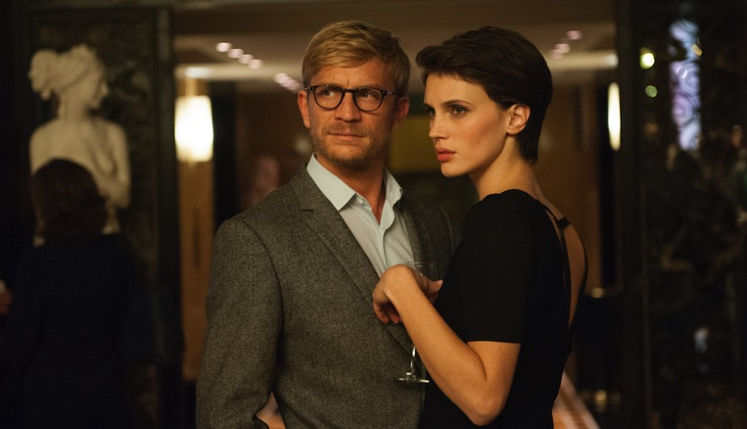

Jérémie Renier
S Jérémiem jsem pracoval už potřetí. Před tím to bylo na filmech Zamilovaní vrazi (Les Amants criminels, 1999) a Profesionální manželka (Potiche, 2010). Pořád jsem ho vnímal jako teenagera, kterého jsem potkal v roce 1998, takže jsem nebyl přesvědčený, že bychom ho měli na kamerové zkoušky pozvat. Předpokládal jsem, že na tyto role nebude dost zralý, ale mile mě překvapilo, jak zesílil a zmužněl. A když předvedli pár scén s Marine, panovalo mezi nimi skutečné erotické napětí. Klíč k rolím Paula a Louise byl zprvu jednoduchý a binární: slušňák a drsňák. Ale jak začal Jérémie do svých postav vnášet komplexnější pohled, rychle se ukázalo, že mnohem složitější bude si poradit s postavou Paula. On je ten záhadnější, ten, který toho skrývá nejvíc. Můžeme si toho do něj projektovat víc, víc podněcuje naši představivost. Pracovali jsme na kostýmech, účesech, fyzických rozdílech, pohybech, postoji a mluvě. Původně jsme chtěli, aby měl Louise hlubší a vemlouvavější hlas, ale pak nám došlo, že když budou mít stejný hlas, budou jednotlivé situace mnohem znepokojivější. Stejně jako Chloé, ani my po čase nevíme, jestli jsme s Paulem, nebo s Louisem.

Paul/Louis
Chtěl jsem, aby Paul působil jako dobrý psychoterapeut a aby repliky, které si vyměňuje s Chloé, zněly věrohodně. Zatímco Louis překračuje všechna pravidla a rámec psychoanalýzy. Přichází s pobuřujícími tvrzeními a interpretacemi. Při prvním sezení působí, jako by Chloé znal, a diváci si pak mohou myslet, že je to vlastně Paul. Je to, jako by Louis říkal nahlas všechno, co u Paula zůstalo nevyřčeno, a říká to natvrdo, bez jakýchkoli tabu nebo superega.
Všechno, co se týká bratrů, vypadá jako zrcadlové obrazy, obzvláště dekorace. Paulova ordinace s koženým nábytkem, měkkými koberci a teplými barvami je pohodlná a příjemná. Louisova ordinace s mramorovými prvky, studenými barvami a umělými květinami působí ledově. Pokud jde o samotná zrcadla, Paulova jsou vodorovná, a Louisova svislá.

Matky
Tři ženy v Chloině životě lze vnímat jako mateřské postavy.
Myriam Boyer, která hraje její sousedku, je vlezlá, poněkud groteskní neukojitelná matka, tak trochu čarodějnice s vycpanou kočkou. Z hlasu Myriam Boyer jsem byl vždy nadšený. Její postava je jasná od samého začátku a je to také jediná postava, která přináší trochu humoru a odlehčení do jinak tísnivých situací. Jacqueline Bisset představuje skutečnou matku, nepřítomnou matku, o níž Chloé mluví během sezení s Paulem na začátku filmu. V jejím imaginárním světě se tato mateřská postava změní v paní Schenkerovou, která se doma stará o svou nemohoucí dceru. Jacqueline Bisset se svým anglosaským šarmem, chlapeckou krásou a podobnými rysy, jako má Marine (s tónem pleti, pihami, pronikavýma očima), byla jasná volba. Dominique Reymond je její klinická matka, vědkyně, která Chloé informuje o jejím zdravotním stavu laskavě, ale bez emočního zaujetí. Moc se mi líbí kombinace odtažitosti a empatie, kterou Dominique do role vnáší.

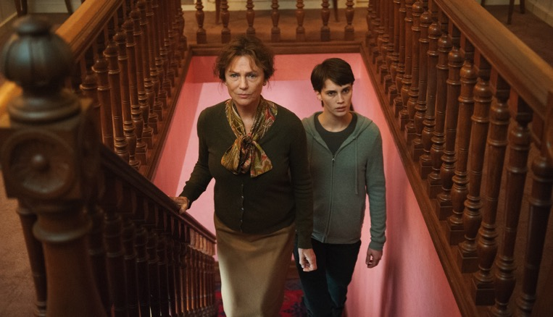

Závěrečné odhalení
Když jsem si dělal průzkum k tématu dvojčat, objevil jsem fenomén parazitických dvojčat. V tu chvíli jsem si řekl: „Heuréka!“, protože mi to během procesu adaptace románu umožnilo přejít zpět do reality, která je ovšem ještě fantastičtější a monstróznější, než co jsme do té doby viděli. Toto konečné vyústění nás vrhá do propasti toho, co s našimi těly příroda dokáže. Na konci filmu je vyrovnanost. Konec filmu je důstojný. Diagnostikují její stav a léčí ho, vypadá to, že se vše vrací do normálu. Ale všechno není vyřešeno. Chloé se uvnitř v sobě cítí stále prázdná. Nevnímám tento konec jako pozitivní, ani negativní. Je brutální a neúprosný, jako sexualita, podvědomí a touha.

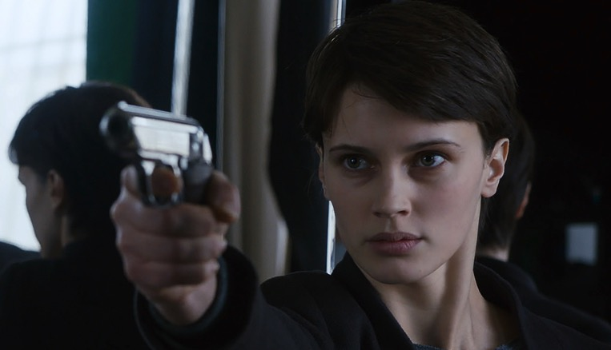

ROZHOVOR S MARINE VACTH

Jaké to je znovu pracovat s Françoisem Ozonem?
Po Jen 17 (Jeune et jolie, 2013) natočil François další filmy a já také. Taky se mi narodilo dítě. Představa, že spolu budeme točit další film, mě vzhledem k těmto zkušenostem nadchla. S přihlédnutím k povaze projektu se François potřeboval ujistit, že se nebojím a že jsem odhodlaná a připravená do toho jít. A já byla. Na naši předchozí práci jsem vzpomínala moc ráda. Natáčení Jen 17 mě vážně bavilo a Dvojitého milence jsem si užila ještě víc. Posunuli jsme vzájemné souznění a důvěru na další úroveň.

Jak jste se dostávala do postavy Chloé?
Nejdřív jsem si přečetla Françoisův scénář a pak román Joyce Carol Oates. François ho upravil hodně volně, takže jsem si tím doplnila celkový obrázek. Joyce Carol Oates má obrovský psychologický vhled do postavy Chloé a jejích očekávání směrem k Paulovi a Louisovi. Díky tomu jsem si ji dokázala lépe představit jako člověka z masa a krve.

Co vás na té roli přitahovalo?
Líbilo se mi, jak je komplexní, že se dá interpretovat mnoha různými způsoby, a já si tak mohla při hraní vyzkoušet řadu nových poloh. Chloé je opředená mnoha protiklady. Přitahoval mě její příběh a její rozpolcenost, i její křehkost a zranitelnost, díky nimž je při hledání své cesty tak dojemná.

Chloé je dvojitá, ale ne dvojaká…
Přesně tak. Nikdy není jednoznačná, ale přitom je stále otevřená. Je to zásadová žena. A za všech okolností je velice živá.

Nastudovávala jste si nějak téma dvojčat?
Ne. Spíš jsem se chtěla zaměřit na to, jak Chloé zkoumá samu sebe a na její nevysvětlitelný pocit, že je něco v nepořádku. Chloé k pravdě nedovedou encyklopedické znalosti. Musí zažít dualitu Paula a Louise, aby nakonec objevila, co se děje v jejím břiše. Nějakými rešeršemi bych se k tomu nedostala. Naopak by mi to bránilo vnímat okolnosti z její perspektivy. Ráda si hledám cestu k postavám intuitivně. François mi říkal o Příliš dokonalé podobě, ale já se rozhodla, že to nechci vidět. Věděla jsem, že Cronenbergův příběh se tomu jeho podobá, ale já nechtěla, aby mě to ovlivnilo.

Pomineme-li její neobvyklý stav, Chloé projevuje běžnou lidskou touhu vést dvojí život…
Chloé vede dvojí život, prožívá uspokojivý a nevázaný sex mimo svůj romantický vztah. Nemyslím si, že máme všichni stejnou touhu, ale potřeba představovat si věci paralelně s realitou je pravděpodobně docela univerzální. Každý, ať už ve vztahu, nebo ne, potřebuje vlastní svobodný prostor, svou tajnou zahradu.
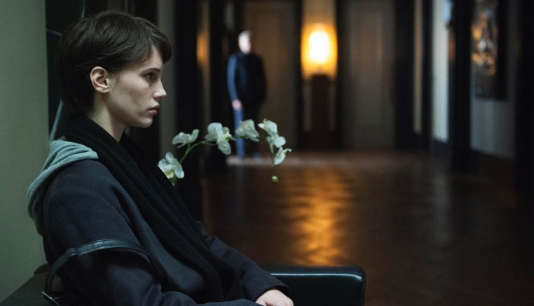

Když Louis řekne Chloé, že by měla experimentovat právě s Paulem, máme chuť s ním souhlasit…
Ano a přesně v tu chvíli získává Chloé ve filmu nad Louisem navrch. Teď je to ona, kdo klade otázky. Jejich dynamika se převrátí a Chloé si začíná znovu přisvojovat svoji fantazii. Už není převálcovaná a pod palcem. Je aktivní a odhodlaná.

Milníky ve vývoji vaší postavy se odráží v konkrétních detailech: ve změnách v oblékání a účesu, v různých projevech její ženskosti…
Nebo v absenci ženskosti. Ženskost Chloé se vyvíjí postupně. Líbila se nám představa krátkého, chlapeckého sestřihu. François, kostýmní výtvarnice Pascaline Chavanne i já jsme chtěli, aby Chloé na začátku nosila spíše pohodlné oblečení, aby byla úplně obyčejná.

Jak byste popsala přístup Françoise Ozona k vedení herců?
François toho na place moc nenamluví. Má přesnou představu, co chce, ale nechává i velkou volnost tomu, aby se věci vyvíjely samy. François je vždycky za kamerou, doslova ponořený do scény spolu s herci. Intenzivně cítíme jeho přítomnost, je tam s námi fyzicky, bez jakýchkoli filtrů.

Jaké to bylo pracovat s Jérémiem?
Okamžitě jsem se s ním při kamerových zkouškách cítila dobře. Bylo vidět, že má dost odvahy se do toho vrhnout po hlavě a užít si to. Pro film to bylo důležité, bylo totiž potřeba, abychom se přestali kontrolovat, odpoutali se, navzájem si důvěřovali a plně se ponořili do Françoisova světa. Jérémie je při hraní velkorysým partnerem. Je tam opravdu s vámi, je velmi nápomocný a ohleduplný. Cítila jsem, že je mi oporou. Byli jsme si velmi blízcí. A navzdory tématu jsme se moc nasmáli!

Řekněte nám něco o samotném natáčení.
Nejdřív jsme natáčeli všechny scény s Paulem, pak scény s Louisem. Tím, že jsme nepřeskakovali mezi Paulem a Louisem, jsem se mohla pořádně soustředit na Chloin charakter a vybudovat si vztah k oběma mužům zvlášť. Podobně konstruktivní a formativní bylo natáčení psychiatrických sezení s Paulem v prvních natáčecích dnech. Položili jsme při tom užitečné základy, na nichž jsem mohla postavu Chloé postupně rozvíjet, a to i přes chaos v jejím životě.

S kým jste natáčela radši – s Paulem, nebo s Louisem?
S oběma! Chloé projevuje různé nálady podle toho, s kterým z mužů zrovna je. S Paulem se chová spořádaně a rezervovaně. S Louisem odhaluje, že dokáže být mnohem smělejší a provokativnější, i když se mu podvoluje. Dvojice Paul/Louis je hodně černobílá: jeden je hodný a ochranitelský, druhý je zlý a konfrontující. Přesto je možná Paul složitější než Louis. Během natáčení začali Jérémie a François vnášet do postavy Paula více nejednoznačností, než bylo původně ve scénáři, a při stříhání filmu je zdůraznili ještě víc, takže je Paul nakonec mnohem hůře čitelný.

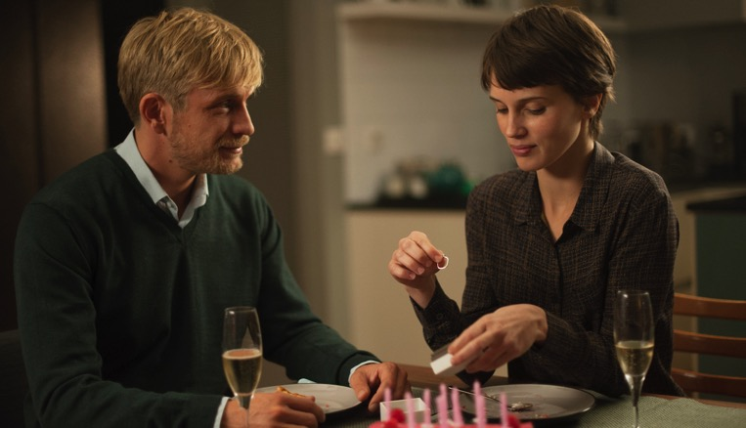

Scény s Louisem jsou více snové. Přistupovala jste k nim odlišně?
Ne, vše jsem hrála přímočaře. Snažila jsem se vyjádřit Chloinu pravdu a navodit realismus každé situace, i když jsem při tom nepřestávala zohledňovat komplexnost jejího charakteru.

Jak jste na film reagovala, když jste ho viděla hotový?
Film jsem objevovala prostřednictvím Françoisovy režie, která byla velmi působivá. Teď mě hodně zajímá, jak na film budou reagovat diváci, kteří neznají původní příběh.

ROZHOVOR S JÉRÉMIEM RENIEREM

Jaké bylo vrátit se po společném natáčení Zamilovaných vrahů (Les Amants criminels, 1999) a Profesionální manželky (Potiche, 2010) znovu ke spolupráci s Françoisem Ozonem?
Když po mně François chtěl, abych si přečetl scénář k Dvojitému milenci, chystal jsem se zrovna režírovat vlastní film a neměl jsem moc chuť sám hrát. Ale scénář mě nadchl a stejně tak i vyhlídka točit erotický thriller. Představa role dvojčat mě bavila. Také mě lákalo pracovat znovu s Françoisem. Znám ho už dvacet let a vždy jsem s ním rád točil. Jeho filmy jsou možná tísnivé, ale atmosféra na place je jako závan čerstvého vánku.

Všiml jste si, že by nějak změnil svůj styl práce?
François je efektivní a náročný. Ví, jak při práci na ostatní zatlačit, ale jak stárne, je čím dál mírnější a dobrosrdečný. Také záleží na filmu. V Profesionální manželce hrálo hodně herců a hvězd. Ve Dvojitém milenci jsme byli jen já a Marine proti mně, z čehož nevyhnutelně vyplývá jiný, mnohem intimnější způsob práce. Úplně jsem zapomněl, jaké to je pracovat s někým, kdo vás i sám točí, kdo se dívá zpoza kamery. Vytváří to silné pouto, snadno se tomu odevzdáte, protože se neobáváte, jak vás ostatní uvidí. François s námi vše prožíval. Vytvořili jsme spolehlivou pracovní trojici, všechno jsme spolu sdíleli.

Co vás na roli dvojčat bavilo?
Když hrajete dvojče, kladete si otázku, jaké to asi je mít neustále proti sobě zrcadlo. Jak se k němu stavíte? Co vám odráží o tom, kdo jste, nebo nejste? Znám řadu dvojčat a přijde mi, že jedno z nich je vždy uvědomělejší. Mít dvojče zdůrazňuje sourozeneckou dynamiku. Nevyhnete se srovnávání, to je zkrátka lidské. I vaši rodiče a všichni kolem to dělají. Legrační je, že jsem v té době právě dokončil vlastní film, který byl o dvou sestrách. A režíroval jsem ho spolu se svým bratrem! To téma mi je opravdu blízké.

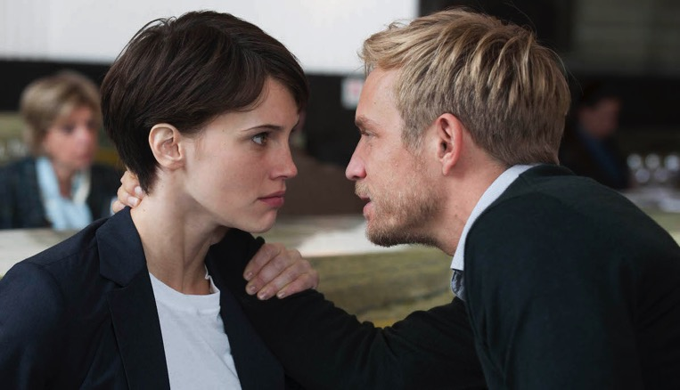

Jak jste se s těmi dvěma rolemi vypořádal?
Nejprve jsme natáčeli scény s Paulem, pak scény s Louisem. To bylo skvělé, pomohlo mi to se vcítit do každého z nich zvlášť. Ovlivnilo to také naše rozhovory s Marine mimo kameru. Na začátku natáčení občas říkala: „Paul je strašně nudný, už se nemůžu dočkat Louise!“ Ale nakonec si přála, aby se vrátil: „Paul mi tak chybí!“ Nejtěžší pro mě bylo, abych zůstal věrohodný jako Paul i jako Louis a přitom nechal divákům dostatečný prostor pro různé interpretace. Lže Paul Chloé? Spřáhnul se se svým dvojčetem Louisem? Ví, co Chloé s Louisem dělá? Jsou Paul a Louis opravdu dvě různé osoby? Paul a Louis jsou různě citliví a mají různé neurózy, ale podle mě mají oba co skrývat, především před Chloé.

Louisova osobnost a role v příběhu vás určitě přiměla se nad ním hodně zamýšlet…
Louis se nehrál snadno. Jak se vyhnout přehrávání, přehánění jeho přezíravosti a arogance? Nesměl jsem z něj udělat karikaturu. Svěřil jsem se v tom do Françoisových rukou. Nakonec se ukáže, že Paul je mnohem složitější než Louis. Nebo přinejmenším, že jeho vztah k Chloé je mnohem hůře uchopitelný. Není sice pokrytec, ale i Paul hraje hru. Všichni máme různé stránky, které více či méně ovládáme podle toho, s kým zrovna jsme.

Zdravotní stav Chloé ztělesňuje touhu řady z nás: vytvořit si jiný život.
Film je milostným příběhem, který klade otázky důležité pro všechny páry. Jak si představujeme své partnery? Co od nich očekáváme? Jak moc jsme ochotni akceptovat jejich tajemství? Nebo se naopak snažíme zjistit, co před námi skrývají? Film se také zabývá fantaziemi, které si někteří z nás připouští snadno a někteří obtížně, a také mírou sexuální svobody, kterou si s někým druhým dovolíme. Možná nemůžete mít všechno s jednou osobou. Neznamená to ovšem, že se musíte poohlédnout jinde. Jenže co si máte počít s frustracemi a touhami, když vás začnou ovládat? Když jsem si četl scénář, napadlo mě, že Paul a Louis dohromady představují pro ženu ideálního celistvého muže. Paul je pozorný, dobrý posluchač, jemný, je jistotou. Můžete se o něj opřít, je otcovskou figurou a intelektuál. Louis je víc animální, arogantní, násilnický, vzpurný, v sexu je dravější. Paul a Louis představují dva opačné mužské archetypy, ale oba svým způsobem odpovídají Chloiným legitimním touhám.

Jaká byla spolupráce s Marine Vacth?
S Marine jsme si sedli od prvního okamžiku. Naše napojení bylo prosté, pravdivé, byli jsme si vzájemnou oporou. Neměli jsme žádné filtry, byli jsme spontánní, nesnažili jsme se druhého trumfnout. Snažil jsem se tomu dát vše, aby se Marine se svou postavou a s emocemi mohla dostat co nejhlouběji. A ona pro mě dělala to samé. Pro celý tento film byla charakteristická velkorysost. Svým způsobem mě to vrátilo k atmosféře při natáčení Zamilovaných vrahů, které bylo také idylické.

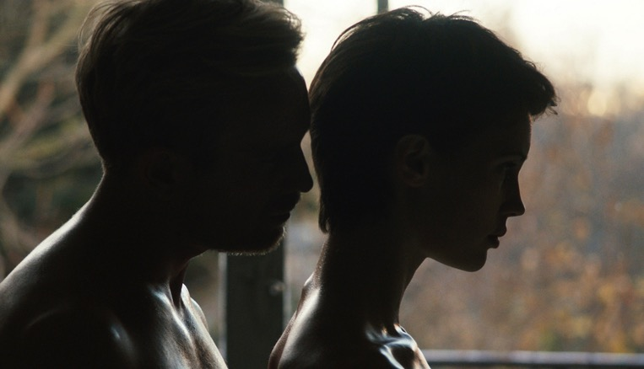

Jak jste se vypořádal s erotickou stránkou filmu?
Nebylo snadné si poradit s problémy kolem nahoty a sexuality, ale s Marine jsme se navzájem podporovali. Došlo nám, že bude lepší, když budeme hrát až na dřeň, nebudeme se před sebou stydět a uvolníme se. Chtěl jsem, aby byly scény působivé, uvěřitelné a vzrušující. Doufal jsem, že lidmi otřesou, aniž by je šokovaly. Kvůli sexuální dominanci ve vztahu Louise a Chloé jsem se podíval na 50 odstínů šedi a znovu jsem se vrátil k 9 ½ Týdne, k filmu, který mezitím vyzrál, abych si nastudoval dvojakost postavy v podání Mickeyho Rourka, který je zvrhlý a zároveň něžný. Ženy láká do vztahu inteligentně. Chtěl jsem, aby byl Louis víc než jen chladný, drsný muž. Na perverzní hru musejí být dva. Proti vám musí být někdo, kdo ji přijme. Nejen v otázkách dominance, ale mezi Louisem a Chloé probíhá i mocenský boj. K posunu v něm dojde, když se Chloé rozhodne, že na něj přestane reagovat. Ukáže se, že Louise perverznosti až zas tak neberou. Chloé ho vyhodí ze sedla. Zamiluje se do ní a my cítíme, že se začíná hroutit. Ukáže se, že Louis je křehčí než Paul.

Jak jste reagoval, když jste film viděl?
Miluji estetiku Françoisových filmů a jeho břitký, téměř intelektuálně vizuální styl v tomto filmu obzvlášť zabírá. Možná je to i tím, že pracoval s novým kameramanem, Manuem Dacossem, také Belgičanem! François má talent na všechno a určitě by si mohl filmy i sám točit. Musíte být schopen se dostat na jeho úroveň, když naplňujete jeho vizi. Přišlo mi, že Manu a François jsou na sebe opravdu napojení a díky tomu mohl jít François ještě o něco dál. A to bylo zcela v duchu tohoto filmu.

ZE ZAHRANIČNÍCH OHLASŮ

„Film natočený s obrovskou bravurou, talentem a hlavně nadhledem.“ – The Hollywood Reporter

„Velmi vítaný návrat k hravým kořenům Ozonovy tvorby.“ – Variety

„Je to jako kdybyste zkombinovali Briana de Palmu, Davida Cronenberga a Romana Polanskiho.“
– The Playlist

